Konsortium mit Airbus und französischer Bahn standardisiert auf openSAFETY
openSAFETY, das erste vollständig offene sicherheitsgerichtete Datenübertragungsprotokoll für alle Bereiche der Automatisierung, wurde kürzlich vom DDASCA Konsortium (Dependable Distributed Architecture for Safety Critical Applications) zum offiziellen Kommunikationsstandard erklärt. Im März 2011, auf Initiative von Arion Entreprise, EADS, HPC Project, ENSTA, Alstom Power, EDF R&D, SNCF, Windriver, B&R, u.a. in Paris gegründet, ist es Aufgabe des Konsortiums, Standards für offene Lösungen im Bereich sicherheitskritischer Applikationen bis zu SIL4 zu definieren und umzusetzen. Zum Einsatz kommen diese in der Automatisierungs- und Raumfahrtindustrie, dem Energie-, Bahn-, Verteidigungs- und medizinischen Sektor sowie im Bereich Automotive.
Das DDASCA Konsortium bietet eine ideale Plattform für Lieferanten, Hersteller, Integratoren, Anwender sowie Wissenschaftsvertreter mit höchsten Anforderungen an die Systemsicherheit. Durch die Auswahl innovativer Sicherheits-Technologien wie z.B. openSAFETY erarbeitet das Konsortium zertifizierte, offene Bausteine auf Basis von skalierbaren und modularen Lösungen.
openSAFETY auf allen Bussen
Mit openSAFETY bietet die EPSG das weltweit erste, zu 100% offene Sicherheitsprotokoll. Die Offenheit von openSAFETY erstreckt sich dabei nicht nur auf die rechtliche Basis, sondern kann auch in technischer Hinsicht wörtlich genommen werden: Dank der Busunabhängigkeit von openSAFETY können Anwender diese Technologie für alle Feldbusse, Industrial Ethernet Lösungen oder branchenspezifische Kommunikationslösungen verwenden.

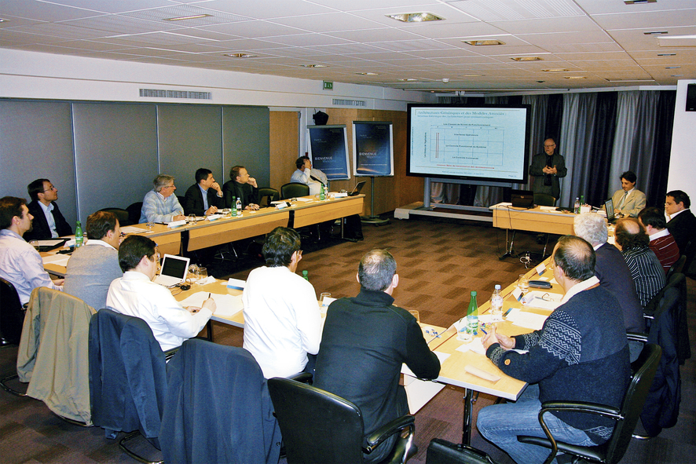
Beim Gründungstreffen des DDASCA Konsortiums in Paris trafen sich Vertreter aus den Bereichen Luft- und Raumfahrt, Medizintechnik, Automatisierung, Railway, aus dem Energiesektor sowie Vertreter von Forschungseinrichtungen.

Über B&R
B&R, eine Division des ABB-Konzerns, ist ein weltweit führendes Unternehmen der industriellen Automatisierung mit Hauptsitz in Österreich. Als Branchenführer kombiniert B&R modernste Technologien mit fortschrittlichem Engineering. B&R bietet Kunden aus den unterschiedlichsten Branchen perfekte Gesamtlösungen in den Bereichen Maschinen- und Fabrikautomatisierung, Antriebs- und Steuerungstechnik, Visualisierung und integrierte Sicherheitstechnik. Lösungen für die Kommunikation im Industrial IoT - allen voran OPC UA, POWERLINK und der offene Standard openSAFETY - runden das Leistungsportfolio von B&R ab. Die Software-Entwicklungsumgebung Automation Studio ist wegweisend für zukunftsorientiertes Engineering. Mit innovativen Lösungen setzt B&R neue Standards in der Automatisierungswelt, hilft Prozesse zu vereinfachen und übertrifft Kundenerwartungen.
Weitere Informationen finden Sie unter www.br-automation.com

